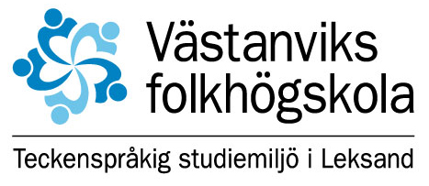

VERKSAMHETSPLAN

Läsåret 2022/ 2023

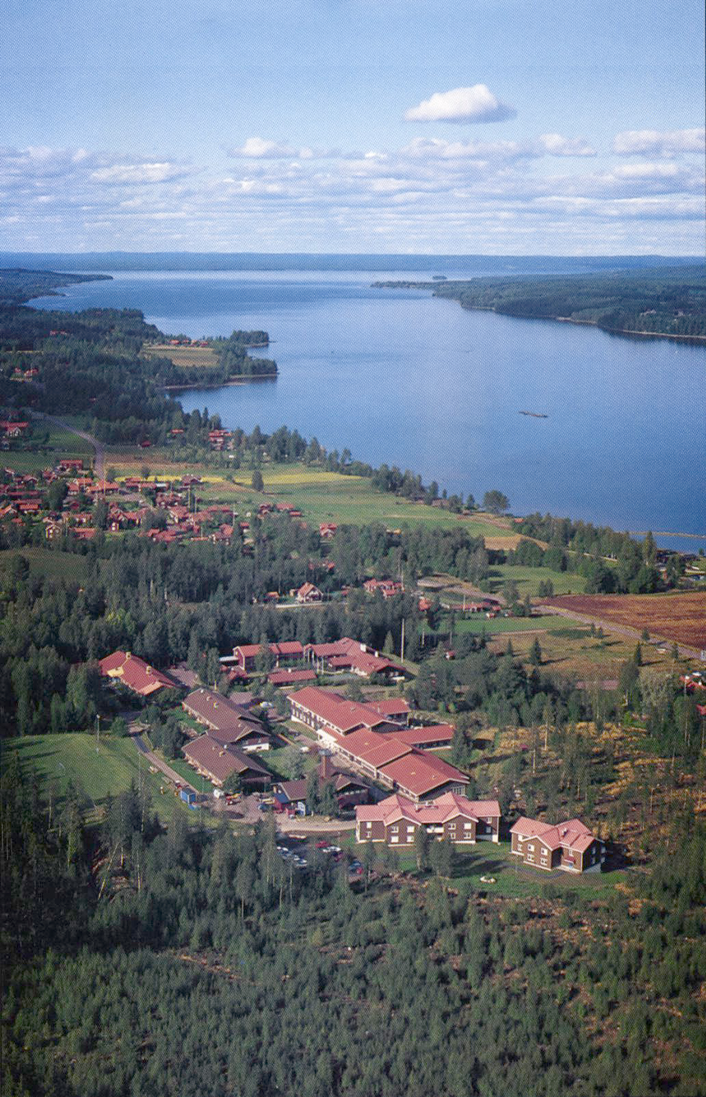

I 2 år har skolans verksamhet påverkats av pandemin. Alla kortkurser och sommarkurser blev inställda. Det var svårt att kunna rekrytera nya deltagare.
Inför 2022-2023 är den största utmaningen att lyckas fylla skolan med många deltagare igen.

Vad styr verksamheten på Västanviks folkhögskola?

Västanviks folkhögskola är en del av den frivilliga folkbildningen. Skolans vision och mål har vuxit fram ur folkbildningens värdegrund och huvudmannen Sveriges Dövas Riksförbund (SDR)
samt samhällets behov.

Statens syfte med stöd till folkbildningen är tydliga. Folkbildningen ska bidra till:
- att stärka och utveckla demokratin
- att göra det möjligt för människor att påverka sin livssituation
- att utjämna utbildningsklyftor och höja utbildnings- och bildningsnivån i samhället
- att bredda intresset för kultur öka delaktigheten i kulturlivet

Folkbildning
Folkbildning är utbildning och bildning för vuxna. Den är ”fri och frivillig” i bemärkelsen att människor själva väljer om och när de vill delta. Folkbildning handlar om att så långt som möjligt anpassa kurser efter deltagarnas förutsättningar och behov. Några grundtankar är att deltagarna lär av varandra, att arbetsformerna är demokratiska, engagerande och att lärandet är aktivt. Deltagarna söker och bygger sin egen kunskap genom dialog, interaktion och reflektion med andra.

Verksamhetsidé och vision
Västanviks folkhögskola är en riksrekryterande internatfolkhögskola med djup förankring i dövrörelsen och bygden och som tillhandahåller bildning/utbildning i en rad olika kortare och längre kurser av hög kvalitet. Målgrupperna är döva- och hörselskadade deltagare, personer med dövblindhet samt hörande som vill lära sig svenskt teckenspråk.

Detta innebär att folkhögskolan skall:
- erbjuda utbildningar inriktade till målgruppernas behov.
- ha personal med stor kompetens inom respektive yrkesområde
- erbjuda teckenspråkig utbildning i en kreativ tvåspråkig studiemiljö
- erbjuda rika möjligheter till personlig utveckling i små studerandegrupper
- ha professionellt utrustade och anpassade lokaler för undervisning, boende och samvaro

Skolans verksamhet är uppbyggd på tre ben:

- Folkhögskoleutbildningar

- Sommarverksamhet med kurser/konferenser/läger

- Uppdragsutbildningar med bland annat central samordning och mottagande av döva asylsökande

Planerade utbildningar/kurser, 4 000 deltagarveckor
- Allmän kurs bas/högskoleförberedande
- Allmän kurs hälsa och friluftsliv
- Allmän kurs svenskt teckenspråk och svenska för nyanlända
- Körkortsteori
- Teckenspråkslinje
- Teckenspråkstolk-och dövblindtolkutbildning
- Teckenspråkslärarutbildning
- Volontärarbete i Nepal
- Tolkutbildning för döva
- Teckenspråkskurser
- Korta kurser

Om skolans utbildningar:

Allmän kurs är skolans ryggrad och målet är att öka antalet deltagare på allmän kurs.
Skolan erbjuder allmän kurs på både grundskole- och gymnasienivå som kan ge grundläggande behörighet för högskolestudier. På allmän kurs utgår vi från deltagarens individuella behov och jobbar i små grupper med hög lärartäthet.

Allmän kurs svenskt teckenspråk och svenska för nyanlända är en stor och viktig grupp på skolan. Skolan är godkänd av Skolinspektionen att få anordna prövning och utfärda betyg enligt bestämmelser som gäller för det offentliga skolväsendet för utbildning motsvarande svenskundervisning för invandrare. Det innebär att skolan följer Skolverkets kursplan i Sfi och utför nationella Sfi-prov. Deltagarna studerar i första hand svenskt teckenspråk, svenska, samhällsorientering och matematik på heltid.

Skolan samarbetar med Leksands Trafikskola och erbjuder körkortsteori på svenskt teckenspråk varvat med körlektioner. Det är en mycket viktig och populär kurs.

Västanvik utbildar Teckenspråkstolk- och dövblindtolkar i samarbete med Myndigheten för Yrkeshögskolan. Skolans teckenspråkiga studiemiljö erbjuder den optimala språkinlärningen för blivande tolkar. Dessutom har skolan spetskompetens inom dövblindtolkning. Till hösten 2022 har skolan blivit beviljad 20 platser till årskurs 1.

Teckenspråkslinjen för både hörande och hörselskadade deltagare som behöver lära sig svenskt teckenspråk är en annan viktig utbildning.

Till hösten 2022 har skolan blivit beviljad åtta platser till Teckenspråkslärarutbildningen, 40 veckors heltidsstudier. Utbildningen är godkänd av Myndigheten för Yrkeshögskolan. Utbildningen är en grundutbildning och ger inte formell lärarbehörighet. Efter avslutad utbildning ska deltagarna kunna undervisa i svenskt teckenspråk på studiecirklar, nybörjarkurser och TUFF-kurser etc.

Volontärarbete i Nepal. Till hösten erbjuder skolan en ettårig utbildning i samarbete med Dalarnas Dövas Förening (DDF) som i sin tur har ett samarbete med National Federation of the Deaf Nepal (NFDN)

Till Tolkutbildning för döva har skolan blivit beviljad 14 platser till hösten. Utbildningen som är godkänd av Myndigheten för Yrkeshögskolan bedrivs på halvfart under två läsår med både fysiska träffar och distansträffar.

Skolan har även Teckenspråkskurser på distans till personer som vill lära sig teckenspråk, 15 veckor/termin

Uppdragsutbildningar:
Skolan bedriver sedan många år tillbaka en uppdragsutbildning i samarbete med Stockholms stad och har en sfi-filial i Stockholm med undervisning i svenskt teckenspråk och svenska 15 timmar/vecka dagtid. Det finns även möjlighet att studera på kvällstid för deltagare som arbetar. Skolan hyr lokaler i Liljeholmen hos Södertörns folkhögskola.

Ett av skolans ”tre ben” är Sommarverksamheten med kurser, läger och konferenser som är en viktig del i den totala verksamheten för att bibehålla en stabil ekonomi. Kortkurser samt TUFF- teckenspråksutbildning för föräldrar till barn som är i behov av svenskt teckenspråk i sin kommunikation kommer också att fortsätta i samma omfattning. Inför sommaren 2022 är förhoppningen att planerad verksamhet äntligen kan genomföras.

På uppdrag av Migrationsverket ansvarar skolan för mottagande av döva/hörselskadade asylsökande, vilket är ett oerhört viktigt uppdrag och har pågått sedan 2009. Många döva och hörselskadade asylsökande har inte fått möjlighet till en rättvis och rättssäker asylprövning tidigare. Döva asylsökande erbjuds kompetent och utbildad personal, boende, organiserad sysselsättning och utbildning i en teckenspråkig miljö. På skolan får de asylsökande uppleva ett ”språkbad” i svenskt teckenspråk med intensiv undervisning och individuella studieplaner på skoltid samt olika aktiviteter på fritiden.

Skolan har avtal med Migrationsverket som löper till 2022-05-31. Via upphandling har skolan ansökt om nytt avtal.

Hur kriget i Ukraina kommer att påverka skolan återstår att se. Skolan är beredd att ta emot döva flyktingar om Migrationsverket hänvisar placering på skolan.
Systematiskt kvalitetsarbete
Skolan ska arbeta vidare med att utveckla och skapa ett hållbart kvalitetssystem. Lika viktigt som att all undervisning kvalitetssäkras är det också viktigt att skolans lokaler och internat kontrolleras noggrant. En renoveringsplan gällande skolans fastigheter finns upprättad och de senaste åren har de flesta rum renoverats. Målet är att öka antalet deltagare som bor och äter på skolan.

Skolans serviceenheter med lokalvård, fastighetsskötsel samt restaurang ska hålla en hög kvalitet. Det ska vara hemtrevligt att bo och vistas på skolan.
”Att bemöta andra som du själv vill bli bemött” ska synas i personalens bemötande till alla.

Övergripande framtidsmål och strategier
- Marknadsföra folkhögskolans särart och synliggöra vårt arbetssätt och kvalitéer
- Utveckla skolans marknadsföringsarbete
- Stärka skolans varumärke och identitet med en teckenspråkig miljö
- Göra en omvärldsanalys för att ha rätt kursutbud och kompetens
- Skapa ett hållbart kvalitetssystem som kontinuerligt utvecklas
- Fortsätta att ha en bärkraftig ekonomisk hållbarhet
- Kontinuerlig kompetensutveckling hos personalen utifrån skolans behov
- Analysera behov och vilken kompetens som behövs för att utveckla skolans verksamhet
- Fortsätta att skapa förutsättningar för en socialt hållbar utveckling med bland annat folkhälsa, jämställdhet, integration, mångfald och delaktighet
- Fortsätta med miljöarbetets hållbara utveckling genom att enbart använda miljövänliga produkter, sopsortera, köpa mera lokalproducerad mat
- Installera solenergi och laddstolpar till elbilar

Skolledning
Till sommaren 2022 kommer nuvarande rektor och biträdande rektor att gå i pension. En ny skolledning har tillsatts och kommer att introduceras under våren.

Verksamhetsplanen fastställs på Västanviks folkhögskolas föreningsstämma 21 maj 2022

